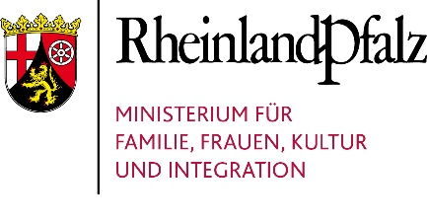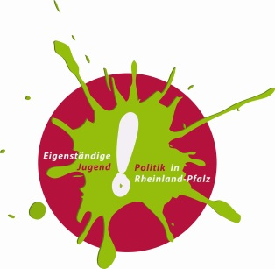

**Antrag an das Ministerium für Familie, Frauen, Kultur und Integration für die Förderung von Beteiligungsprojekten mit Kindern und Jugendlichen in Rheinland-Pfalz**

**Anlage: Schwerpunktbereich Inklusive Kinder- und Jugendbeteiligung**

|  |
| --- |
| 1. Welche Maßnahmen werden ergriffen, um die Partizipation junger Menschen mit Behinderung zu stärken? Insbesondere: Welche Mittel, Methoden und Konzepte werden zur Stärkung inklusiver Teilhabe eingesetzt? |
| Klicken Sie hier, um Text einzugeben. |

|  |
| --- |
| 1. Wie berücksichtigt das Projekt die spezifischen Bedarfe von jungen Menschen mit Behinderung und versucht diesen gerecht zu werden? |
| Klicken Sie hier, um Text einzugeben. |

Klicken Sie hier, um Text einzugeben. _____________________

Ort, Datum Unterschrift

Zum Ausfüllen bitte die elektronische Version verwenden, hier der Link: [www.eigenstaendige-jugendpolitik.rlp.de](http://www.eigenstaendige-jugendpolitik.rlp.de) dort ‚Förderprogramme‘ **- Bitte finale Antragsversion per Post zusenden.**